项目说明与
系统架构
  - Claude 环境管理应用 / AI 开发阅读版
PRJ-00 · ARCH-00 · SCOPE-01
v1.1 | 2026-09-12
首版本机优先，四模块协作。
检测与推荐 → 用户授权 → 受管执行 → 复查和恢复。
即时保护不等待 AI；历史审计不改写生产状态。

阅读约定
开发以文档包中的 Markdown 和原始 FD 编号为依据。Mermaid 提供可编辑图源，图像仅为辅助。本文收录项目说明、文字架构、首版范围与 AI 交接入口；逻辑接口、实施计划、完整索引及验收导航在配套 Markdown 中。
本版没有把海报中的技术栈、工期或“进行中”字样当成已确认要求。隔离工作台、新建 WSL／Docker／虚拟机和独立浏览器引擎后置。
当前交付为文档，不代表产品已开发、供应商已接入或生产验收完成。

章节导航
第一部分 项目说明与首版目标
第二部分 文字架构、四张逻辑图与责任边界
第三部分 首版范围裁定及跨文档衔接
第四部分 AI 开发与评审入口
  - 第一部分 / PROJECT

项目说明：Claude 环境管理应用
属性 | 内容
文档编号 | PRJ-00
文档包版本 | v1.1，2026-09-12
产品名称 | 暂定“Claude 环境管理应用”；不将上一张海报名称视为正式命名
当前状态 | 已整理四份功能需求及逻辑架构；未凭本包证明代码、供应商接入或生产验收完成
依据 | FD-01—04；用户最后确认的“首版本机优先、隔离后置”裁定

1. 产品目标
将用户本地清理 Claude 与搭建、维护使用环境的经验，转为一个普通用户能够操作的应用。它不是 Claude 聊天壳，不是只显示风险分的网站，也不是只安装一个客户端的小工具。
以“打开应用—自动扫描—看懂建议—确认处理—复查结果”为基础，把文件维护、网络检测、内置代理方案和持续监测接起来。管理员在后台维护网络模板、资源与月度配额，用户不必手工填写订阅或拼接规则。
预期收益是减少残留和配置混杂、降低错误路由等本方可控问题、保留工作资料、提供真实可追溯的诊断及恢复结果。没有账号风控预测、解封或永不受限的承诺。[FD-01 §1；FD-02 §1；FD-03 §1]

2. 使用对象与角色
角色 | 核心任务 | 明确边界
普通应用用户 | 扫描、确认账号状态、采用处理方案、切换网络方案、管理日常直连网站、查看流量和日报 | 不需要技术问卷、聊天指令、订阅 URL 或原始 YAML
管理员 | 维护模板、机场订阅、前置资源、固定出口 A／B、用户分配、额度、版本及事件 | 管理本应用用户，不要求掌握其 Claude 密码或对话
AI 诊断能力 | 在授权下关联证据、分析原因、形成处理建议 | 可选、只读；不能改评分权重、配额账目、路由统计或系统权限
客户端执行程序 | 具体检查、受管写入、实时保护、校验、归档与恢复 | 授权范围明确，失败和未完成如实显示

这是角色分工，不要求为每种角色部署独立微服务。

3. 首版四个业务模块
模块 | 功能结果 | 不重复建设的内容
FD-01 本地文件检测与清理 | Desktop、Code、浏览器站点及关联第三方资料识别；严格评级；用户确认后准确处理；保留项目三类资料 | 不判断服务端风控，不用历史路径直接做自动删除名单
FD-02 网络与浏览器检测及优化 | 六类环境检查、统一主要评分、原因及可执行建议；确认后调用本机及内置 Clash 能力处理并复查 | 不只给教程；不以应用 WebView 冒充真实浏览器；不另建代理入口
FD-03 托管网络与配额 | 按用户分配三套方案、订阅、前置与固定出口；自动更新；直连白名单；服务端月配额 | 用户免网络参数配置；不只靠客户端计数；不新增商城或账号池
FD-04 流量保护与审计 | 实时观察、预授权紧急阻断、后台事件、两小时归档、统一日报与证据覆盖 | 不等 AI 才阻断；不另建配额账本；审计不改网、不改历史

详细需求及验收以原始 FD 为准，数量和原编号见 文档索引。本表不是简化版替代规范。

4. 用户主流程

4.1 第一次整理环境
确认范围与 AI 数据授权 → 深度扫描 → 用户回答可识别账号正常或受限 → 查看问题等级和影响 → 选择处理项 → 一次确认 → 执行与复查。正常登录资料保留；混合配置按字段或记录处理，项目内容不被整份清除。[FD-01 §3—9]

4.2 启用托管网络
后台完成资源分配 → 用户看到已就绪方案与额度 → 确认启用、维护与保护范围 → 内置 Clash 应用 → FD-02 回读和实际路径验证 → 显示已启用。没有资源、权限或兼容性时不假装一键可用。[FD-03 §4—6]

4.3 日常维护
快速体检检查变化，正常项少打扰；用户可切换获分配方案、管理日常直连白名单、查看用量与报告。网络方案与标准／AI 诊断模式是两个维度，不排列成复杂模式组合。[FD-02 §3；FD-03 §3.4]

4.4 异常与恢复
确认当前错误路线或关键保护失效 → 客户端程序先保护 → 独立通知并按授权上报 → 后台或 AI 辅助定位 → 同一受管执行能力修正 → FD-02 复查后按条件恢复。既有错误仍保留在事件及日报中。[FD-04 §6]

5. 三套网络方案
方案 | Claude | 其他普通公网流量 | 日常直连白名单
日常单 IP | 出口 A | 白名单目标直连，其余 A | 启用，Claude 保护优先
Claude 专用单 IP | TUN 接管后 A | TUN 接管后 A | 保存但停用
Claude 专用双 IP | TUN 接管后 A | TUN 接管后 B | 保存但停用

双 IP 是用途分工，不是轮换。方案切换尽量保留 Claude 的 A；单 IP 与双 IP 均不自动等于独享。必要本机、局域网和链路建立通信按模板限定；日常是否使用 TUN 留待技术验证。[FD-03 §3、§5]
免费用户→日常，Pro／Max 5x→专用单 IP，Max 20x→专用双 IP，是用户已认可的产品推荐，不是官方风险分级。实际能启用什么以资源分配为准。

6. 配额与运营边界
月度上限由后台按应用用户配置，250 GB 是示例。代理上传与下载合计，双出口与获准多端合并，代理链同一份传输不向用户重复计量。直连及局域网不计托管代理额度，但必须按实际路径归属判断。[FD-03 §7]
计量与限额依赖具备按用户控制能力的服务端或上游；管理后台不必转发全部业务流量。超额暂停代理，不能解除保护或转入未知直连。后台故障、上游余额不足、用户超额分别报告。

7. 数据与产品状态
完整本机明细默认留本地，后台默认接收必要用量汇总、最小事件和处置状态。更多材料经授权脱敏提交。凭据不进入普通日志、AI 输入或公开仓库。[FD-03 §10；FD-04 §10]
“规则已发布”“配置已下载”“内核已加载”“实际路径验证通过”是不同阶段。文档完成不等于产品完成；未给出实际运行证据的能力不在本包标记为已开发。

8. 不进入首版的隔离建设
完整隔离工作台、多环境身份管理、新建 WSL、Docker、虚拟机和独立浏览器引擎后置。继续围绕已有本机客户端提供前四模块；已存在的其他环境按支持范围识别、声明缺口，不主动重置或迁移。[用户首版范围裁定]
该决定不是否定隔离价值，而是避免让新增子系统阻塞首版。未来只有明确需求与可控接入成本时重新评估，不自动承诺下一版上线。详见 首版范围。

9. 成功标准
普通用户无需了解文件路径和网络参数，可以得到有依据的建议、准确执行和可恢复记录；危险路由及时按授权保护；计量真实且服务端限额生效；日报时间、覆盖和分类可追溯；未知不能伪装正常。
对应的可验证场景以 FD-01—04 为基础，综合交接见 ACCEPTANCE。技术栈、供应商、完整支持矩阵、性能与排期保留待定，不从海报中补定。
  - 第二部分 / ARCHITECTURE

系统架构：Claude 环境管理应用
ARCH-00 · 文档包 v1.1 · 2026-09-12。以 FD-01—04 和首版范围裁定为依据的逻辑架构。
本文件明确职责、调用方向、数据归属与失败边界；不将具体语言、数据库、IPC／HTTP API、供应商或物理部署形态写成已选型。

1. 架构定位与读法
一个用户端应用，内置 Clash，配套按应用用户托管的管理后台；可选 AI 只读分析。四个业务模块共用采集、受管配置、授权执行、证据及报告能力，而不是各自建设独立系统。
以下组件名称是逻辑角色。实现时可以合并进同一进程或模块；只有权限、可靠性等实际要求证明需要时再分进程，不由一张图强制产生微服务。
首版以本机已有 Desktop、Code 和浏览器为对象。隔离工作台、新建 WSL／Docker／VM、独立浏览器引擎不在本轮主链中。已有其他环境按支持矩阵识别，未知不冒称覆盖。[范围依据：SCOPE-01；FD-02 §5.4]

2. 总体结构
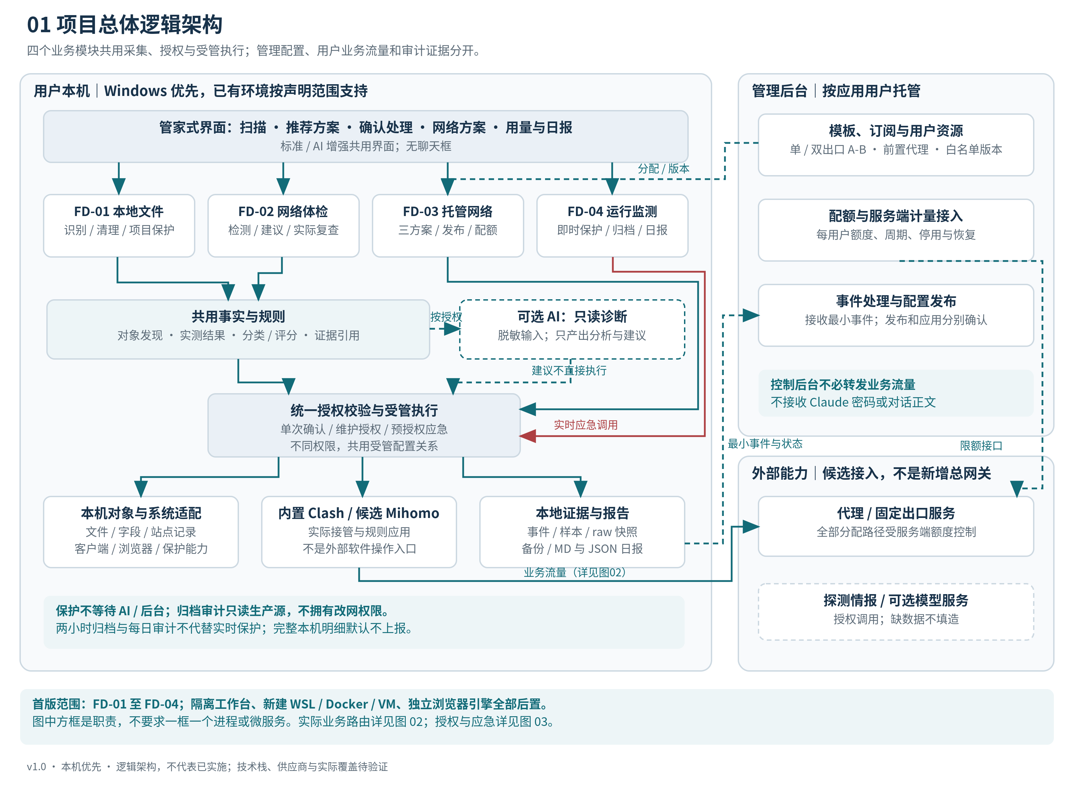
预览沿用此前逻辑图（图内 v1.0）；本轮可编辑图源：docs/diagrams/01_system_architecture.mmd。不是运行结果。

可编辑图源：01_system_architecture.mmd。既有图形预览：PNG。预览不是开发事实来源。

2.1 图中的三条流
控制流：后台分配模板、资源和版本 → 客户端检查授权与适配 → 同一受管入口应用 → 回读并复查 → 后台接收实际结果。后台发布成功不等于客户端已生效。
业务流：用户真实客户端 → 本机受管网络与内置 Clash → 分配的前置／固定出口 → 目标服务。日常白名单有批准的直连分支。管理后台不必转发业务流量；实际计量点由供应商能力确定。
证据流：采集事实、配置版本、运行记录和动作回执 → 本地事件、只读归档及日报；后台默认仅收到授权内汇总与最小事件。AI 使用脱敏必要材料，不取得生产写权限。

3. 组件职责和边界
逻辑职责 | 输入与工作 | 产出／权限边界
管家式界面 | 扫描入口、正常／受限账号确认、推荐清单、方案切换、用量与日报 | 用户选择和授权；没有聊天框，不把技术参数表交给用户
FD-01 本地资料维护 | 识别文件、字段、数据库记录、账号引用、项目内容及第三方来源 | 问题与处理清单；清理前确认，项目三类资料和正常账号受保护
FD-02 环境诊断 | 六类检查、来源和覆盖，标准／AI 原因分析 | 评分或未完成状态、受支持修复方案、真实对象的复查结果
FD-03 托管方案管理 | 获取用户分配、模板、A/B、额度及版本；应用和更新 | 同一受管配置关系、运行回执、配额视图；不发全部共享资源给用户
FD-04 监测与审计 | 实时事件、字节采集、版本映射、归档与回放 | 预授权保护触发、通知、原始证据、统一日报；不另建配额账本
共享采集与规则 | 在授权范围读取对象、查询运行态或执行明确的网络探测 | 结构化事实；未知与失败不填正常，采集与判定可区分
受管执行能力 | 单次确认、范围维护授权或应急预授权；检查对象与当前状态 | 精确写入、阻断、恢复和实际回执；不开放任意管理员终端
内置 Clash 与系统适配 | 受管规则、TUN、DNS、出口绑定、支持的文件和保护动作 | 实际运行；内核版本及系统实现方式待定，不能只凭配置存在证明覆盖
本地证据与结果保存 | 问题、授权、执行、字节样本、日志、归档、日报 | 分清可更新状态、备份和不可覆盖历史；存储技术待定
管理后台 | 用户分配、模板发布、线路及配额接入、最小事件 | 托管配置和状态；不是无限远控、不收 Claude 凭据和对话
外部适配 | 代理供应商计量／限额、网络情报与探测、可选模型 | 授权范围内接口结果及失败；候选能力不是已接入能力

“共享采集”不是一次扫描结果可以代表所有环境。每条结果仍需关联实际客户端、环境、方法、路径和时间。[FD-01 §5；FD-02 §4、§6；FD-03 §4；FD-04 §3—4]

4. 三套网络方案与配额
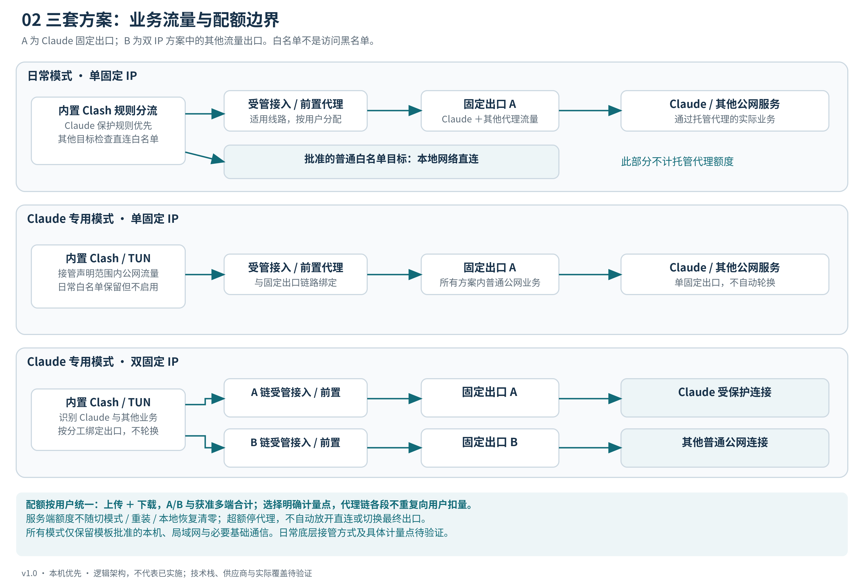
预览沿用此前逻辑图（图内 v1.0）；本轮可编辑图源：docs/diagrams/02_network_modes.mmd。不是运行结果。

可编辑图源：02_network_modes.mmd；既有预览。

4.1 路由不变量
日常直连白名单是“直连许可”，不是“访问许可”。普通目标未命中时走固定出口 A，而不是禁止访问；不能使用宽泛国内直连兜底代替用户清单。Claude 保护规则优先。
专用模式默认停用日常公网直连白名单，但保存用户条目。单 IP 所覆盖公网业务走 A；双 IP 的 Claude 走 A、其他业务走 B。必要回环、局域网和链路建立例外必须在模板中明确，不作为任意绕行通道。
前置代理与最终出口不同；更新前置资源不授权改变 Claude 最终出口 A。三方案切换尽量保留 A，双 IP 不轮换，固定不等于独享。日常方案底层接管方式尚未锁定。[FD-03 §3、§5—6]

4.2 配额不变量
后台按应用用户管理月度额度，250 GB 是示例值。上传＋下载、双出口、获准多端合计；选定清楚的计量点，链式传输不重复向用户扣量。本机展示量不能覆盖服务端账目。
服务端硬限额必须覆盖下发给用户的所有可用代理路径。只有共享总订阅而不能按用户限制的上游，不满足此交付条件。超额停止代理业务，不关闭保护、不降级、不借其他出口绕额度。白名单真实直连及批准的本机／局域网通信按既定规则保留。[FD-03 §7—8]

5. 三类授权、紧急处理与恢复
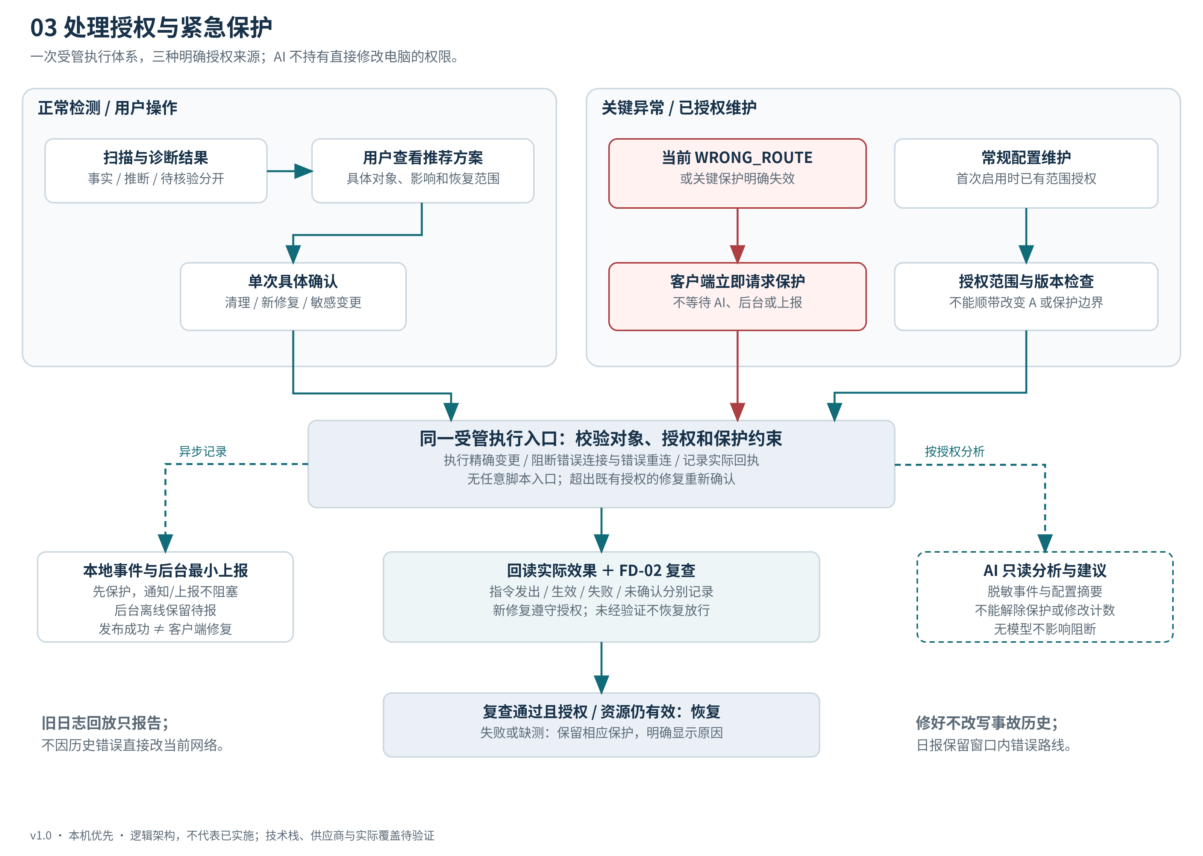
预览沿用此前逻辑图（图内 v1.0）；本轮可编辑图源：docs/diagrams/03_authority_emergency.mmd。不是运行结果。

可编辑图源：03_authority_emergency.mmd；既有预览。
授权类型 | 可以做什么 | 不包含什么
用户单次具体确认 | 对明确对象执行清理、新修复或敏感变更，显示影响与恢复范围 | 运行时增加删除对象、改其他账号或项目、临时换未知出口
首次确认的常规维护范围 | 按约定更新订阅、规则、资源和支持的已验证恢复，不反复弹窗 | 最终出口 A、地区、保护边界的未经批准变更；任意系统脚本
首次确认的紧急保护范围 | 当前 WRONG_ROUTE 或关键保护失效时，客户端立即阻断相关受控连接并验证 | 等待模型决定；用关 TUN／停止内核本身替代有效阻断；任意扩大影响

执行能力相同，不代表三类权限相同；应急不得被普通扫描、AI 任务、日报或上报串行等待。这里规定优先关系，不指定未验证的线程、队列或 IPC 实现。
应急时先保护，通知、记录和后台上报不能阻塞保护。记录指令请求与实际生效差异；失败醒目报告。后台修正模板或资源，客户端应用后经 FD-02 复查，且授权、额度与资源仍有效才恢复。
旧日志回放只提供证据和报告，不直接整改当前网络。历史 WRONG_ROUTE 即使当天修好，也仍计入窗口 FAIL，不改写既有报告。[FD-04 §5—6]

6. 监测、归档与日报数据流
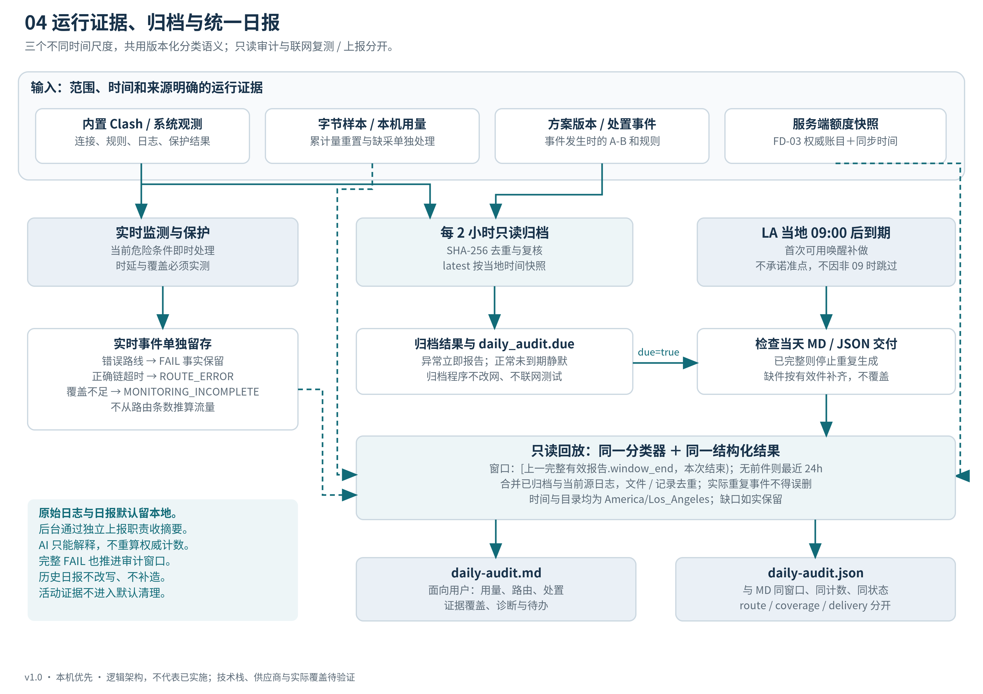
预览沿用此前逻辑图（图内 v1.0）；本轮可编辑图源：docs/diagrams/04_audit_dataflow.mmd。不是运行结果。

可编辑图源：04_audit_dataflow.mmd；既有预览。

6.1 频率与权限不能混合
实时保护持续运行；每两小时是日志归档节奏，不是响应时限；America/Los_Angeles 当地 09:00 后首次可用唤醒执行到期审计，不承诺准点。休眠、未唤醒、缺采如实记录。
归档／审计只读生产源，不改网、不启动客户端、不发网络请求、不造故障演练、不删文件、不复制认证材料；写合规归档及日报是其允许产出。后台上报和主动复测由其他已授权职责完成。

6.2 一个版本化分类器
实际进程或目标域名字段决定范围；域名按完整域名及子域匹配，不从整行猜归属。第三方日志端点需相关进程上下文。旧 classification_version=2 保留原口径，产品按事件时用户、环境、方案与 A/B 映射使用明示的新版本。
PASS_ROUTE、SAFE_REJECT、WRONG_ROUTE、ROUTE_ERROR 分开，正确固定链上的错误拨号不能计通过。选中路线不等于应用层成功，日志缺口不等于已泄漏或无流量。沿用既有脚本语义，但本包没有获得或执行原脚本，不虚构源码已经复用。[FD-04 §5]

6.3 统一日报，不回写历史
窗口起点为上一份完整有效报告的 window_end；没有则最近 24 小时。窗口左闭右开，使用文件哈希和规范化记录去重；不能累加每次归档可见记录数。
同一结构化结果生成 daily-audit.md 与 daily-audit.json，含流量／配额、路由、应急、证据与待办。两份完整非空后当日不重复，FAIL 和监控不完整也算交付；部分缺件优先补齐有效报告，不覆盖原文，不伪造漏跑日期。
用量来自字节采集与服务端配额快照，不从日志条数估 GB；本机、其他获准设备、出口角色、统计窗口不同需明确说明。route_result、coverage_status、delivery_status、protection_status 分开，已有 FAIL 不被覆盖不足掩盖。[FD-04 §4、§7—9]

7. 数据责任与唯一权威
信息 | 谁负责形成或维护 | 其他部分怎样使用
用户选择的账号状态 | 用户对已识别账号的明确回答 | FD-01 决定推荐清理；不写成服务端账号健康检测
后台分配与模板版本 | FD-03 管理后台 | 客户端保留分配引用，不能把第一次看到的出口当正确基准
本机实际生效状态 | FD-03 本机适配及真实回读 | FD-02 验证、FD-04 监测；期望与实际分开
生产配置修改 | 同一受管配置及执行关系 | 检测页、方案页、应急共用；不互相覆盖副本
用户月度配额 | 可控服务端／支持按用户控制的上游 | 客户端显示来源及同步时间；本机恢复不能回滚账目
本机流量及路由事实 | 采集器与事件时版本化分类器 | 报告与 AI 引用，不把 A 的全部用量等同 Claude 用量
历史归档和日报 | 只读归档／回放／生成职责 | 不覆盖历史；活动证据不被普通清理删除
AI 诊断 | 标准化证据基础上的分析 | 是原因与建议，不是写入权限、实测值或计数权威

所列为数据责任，不要求一项一个数据库。物理表结构、持久化技术和传输格式在对应实现前确定。[FD-02 §5；FD-03 §4、§7；FD-04 §9—10]

8. 模块之间如何交接
FD-01 和 FD-02 对同一代理字段发现问题时，关联同一原因与对象，不重复扣分、执行或改写项目配置。归属判断与当前受管配置先核对。
FD-02 的修复方案调用 FD-03 同一受管入口，完成后用实际对象复查；FD-04 紧急保护调用同一能力但使用既定应急授权。FD-03 后台发布只产生候选版本与分配，客户端适配、应用和复查后才反馈完成。
后续实施需要的输入／输出、最低信息族和失败结果见 逻辑接口。该文件不是冻结 REST API 或 JSON Schema；没有选择协议时不生成假接口。

9. 本地、后台和外部服务边界
秘密在必要执行范围内使用，不进入普通结果、模型输入或公开仓库。完整访问明细、日志与日报默认留本地；后台按授权只接收汇总和最小事件，额外排障包须再次授权并脱敏。
扫描探测、模型调用、管理后台通信都必须遵守当前批准的网络路径。网络故障不能为上报开启未知直连；本地保护、归档和标准审计不等待后台。配置缓存只能用于仍有效且获授权的资源，不能绕过配额或撤销。
只读不等于无数据暴露。含秘密的源日志不原样复制到普通 raw；支持的脱敏派生件另计哈希，不冒充原始字节一致。详见 安全边界。

10. 首版不由架构图额外引入什么
没有第五个隔离运行组件；没有第二个代理网关、配额账本、审计分类器或无限权限 Agent；没有为了将来扩展而必建的微服务总线。
不指定 Electron、Tauri、Wails、Node.js、Python、Rust、SQLite 或任何数据库为已选方案；不指定确切 Windows 版本支持，不写开发周数。候选和待定事项见 实施计划 与 待定决策。

11. 使用这些图进行开发
先读对应文字条款和 FD，再读图。图用来定位责任和连线，不能替代字段粒度、授权与验收。新增代码结构要逐项对应已有职责；当前包只包含文档及文档校验工具，不包含产品实现。
首版能否完成，按 综合验收 和原 FD 场景判断。图画齐、接口写出或模型报告流畅，都不能单独算功能完成。
  - 第三部分 / SCOPE

首版范围裁定与跨文档衔接
SCOPE-01 · v1.1 · 2026-09-12。记录已确认的范围决定和后续局部修订；不修改原始 FD 文件，不新增功能模块。

1. 最后确认的范围
首版以本机环境为主，建设 FD-01—04。隔离工作台、新建 WSL、Docker、完整虚拟机、独立浏览器引擎从首版交付前置中移出。不能为了模块数量完整，另造“轻量沙盒”把同样工作放回来。
已存在的 WSL 或容器不等于被删除或被默认接管。保留发现、区分及支持边界提示；在确实支持并验证的范围内处理。不承诺首版全平台、全版本、全机覆盖。
依据：用户认可“不上隔离的首版范围”后要求补项目文件。FD-02 §5.4 原先已将虚拟化类型与新建环境留待决定。

2. 交付包含与后置
项目 | 状态 | 说明
本地文件检测、推荐清理、项目保护 | 首版范围 | 完整规则见 FD-01
网络／浏览器检测、确认后处理、复查 | 首版范围 | 完整规则见 FD-02
内置 Clash、后台托管、三方案、配额 | 首版范围 | 完整规则见 FD-03
实时保护、归档、统一日报及最小上报 | 首版范围 | 完整规则见 FD-04
已有环境识别 | 按声明范围 | 发现不等于已能保护；未支持项显示缺口
隔离工作台及环境创建 | 后置 | 无首版运行依赖、验收前置或开发占位要求
独立浏览器引擎分发和维护 | 后置 | 使用现有支持浏览器；不因截图出现而复刻
任意远控、账号池、风控预测与解封 | 不建设 | 沿用四模块边界
商城、支付和多级代理体系 | 非首版 | 配额不是商业计费全平台

3. 已生效的局部修订
编号 | 早期表述 | 后续有效规定 | 来源
D01 | 原来提出五个板块，包括隔离 | 首版只交付前四模块；隔离后置 | 本轮用户最后确认
D02 | 用户自己导入订阅、填代理、自由编辑规则 | 后台按用户托管；普通用户只选择方案及管理日常直连白名单 | FD-03 §1.3
D03 | 所有网络修改每次都重新确认 | 单次修复仍具体确认；已授权范围内常规维护自动执行 | FD-03 §9
D04 | 监控只告警、不整改 | 只读归档审计不变；客户端新增预授权的即时保护，使用原受管执行能力 | FD-04 §1.3、§6
D05 | 一般日志可推荐清理 | 活动日志、当前审计窗口证据、已生成日报不进普通默认清理 | FD-04 §10.4
D06 | 每日“完整成功报告”可能被理解为 PASS | 指完整有效交付；FAIL 和 MONITORING_INCOMPLETE 也推进窗口；覆盖缺口仍保留 | FD-04 §8.3
D07 | 原监控用个人固定组名和 Chrome 全量范围 | 旧 v2 原样保留；产品按事件时方案、来源范围与新版本映射，不重写历史 | FD-04 §5
D08 | 海报出现特定技术栈、工期、进行中状态 | 均不是批准依据；技术栈、供应商、排期和实施状态待证据确认 | 本次文档化纠偏

不是“编号最大的文档无条件覆盖全部早期文档”。只按上表和原 FD 已明示的修改范围处理；其他冲突未获裁定时保留为待定，不自行解释。

4. 仍保留的保护与验证
不做隔离不等于降低本机安全要求。保留项目三类资料和正常登录，保持固定出口、服务端限额、客户端紧急保护、真实客户端复查和完整报告边界。也不能把本机网络保护宣传成隔离所有文件与进程的安全沙箱。
用户选择清理与修复的决定权、后台范围内维护、客户端预授权应急，是三类作用不同的权限；隔离后置不会放宽任何一种。

5. 图片与文档的关系
上轮生成海报仅用于形象说明，不作为需求、技术选型或排期来源。本包引用的四张既有逻辑图是辅助预览，Mermaid 和文字条款提供可检索定义。图中一个框不是一个必须部署的服务。
禁止将图片中的“已完成”解释成产品代码通过验收；原四份功能文档的完成，是文档编写状态。没有实际运行证据，不写“已经接入供应商”“完整支持某系统”或“全机零泄漏”。

6. 范围变更方式
以后确需增加隔离、扩大后台数据范围、改变用户可编辑权限或修改保护条件，先形成明确需求和影响说明，再更新相关文档及验收。不能以修复、优化或预留扩展之名静默增加。
  - 第四部分 / AI HANDOFF

AI 开发与评审入口
此文件是项目交接索引和已确认约束的摘录，不创建新的控制平台。当前交付只有文档，不能据此报告软件已开发。

先读什么
先读 README、首版范围、ARCHITECTURE。然后按具体任务读取 模块索引 所列 FD 的完整相关章节与验收场景；不要只看摘要或海报开始实施。
任务必须写清所引用的编号，例如 FD-02/N18、FD-03/F29、FD-04/A01。FD-02 的功能前缀是 N，其他三个模块是 F；不要重新编号原文。

不得擅自改变的内容
- 首版不建隔离工作台、不要求安装 WSL／Docker、不新增独立浏览器引擎；已有环境按声明范围识别。
- 没有聊天框；AI 只读诊断、请求授权范围内的补充检查、提供建议，不持任意终端或直接系统写权限。
- Clash 在应用内。后台托管方案、资源与配额，普通用户不填写订阅和代理参数；自助编辑范围是日常直连白名单。
- 日常单 IP、Claude 单 IP、Claude 双 IP 三套方案不改语义。Claude 用 A，双 IP 的其他流量用 B，不轮换。
- 同一套受管配置、同一个配额权威来源、同一个声明版本的路由分类器。不按模块另建配置副本、账本或过滤器。
- 单次具体确认、首次范围授权的常规维护、预授权紧急保护，是三种不同授权。扫描和审计不是任意写入许可。
- 当前 WRONG_ROUTE 或关键保护失效，由客户端程序立即按预授权保护，不等待 AI、后台、两小时归档或日报；动作与生效结果分开。
- 项目记录、项目记忆和项目配置保留。正常账号资料按用户回答保留，受限账号资料识别后由用户确认处理；不自动裁定风控。
- 配额由服务端执行；本机重装、模式切换或恢复不能重置账目。超额、故障和上报失败均不能用未知直连解围。
- 每两小时归档；America/Los_Angeles 09:00 后首个可用唤醒补日报。非 PASS 也算交付；窗口、去重、旧 v2 分类及历史不改写规则遵守 FD-04。
- 监控在用日志、当前审计窗口证据、已生成日报不进入普通默认清理；归档／审计本身不联网、不造测试流量、不改网、不删文件。
- 日报明细默认留本地；后台只收用量汇总和最小事件。秘密不进入模型、普通报告或公开仓库。

实施纪律
- 关键歧义会改变需求、授权、计量或验收时，先说明未知并澄清。不得猜测后一路自洽推进。
- 优先复用现成可用能力；采用前核对固定版本、许可与实际行为。不照搬上游的默认风险分或破坏性操作。
- 技术栈、供应商、API 路径、数据库和工期见待定决策，不从图片或偏好补成已定结论。
- 先实现可验证的小闭环，再扩大范围；不为预留扩展先造微服务、多级总线或万能 Agent。
- 只修改本任务涉及的原文和实现；提出需求变更必须显式说明，不用测试代码偷偷改变行为。
- 读到已有项目仓库时，以实际代码与运行证据核对现状。本包“未实施证明”不等于断言外部没有任何代码。

每次交接保留四项
本次涉及的 FD 编号；实际修改和未修改范围；运行了哪些检查及结果；仍未决定或未验证的条件。示例和计划不得记成测试 PASS。
评审只按可复现失败、明确违约或真实风险指出 BLOCK／MAJOR／MINOR；不以极端猜测无限增加要求。停止条件是本任务必要项关闭、验收可说明，未解决事项如实记录。

详细材料
逻辑接口 · 综合验收 · 待定决策 · 安全边界

